Side 920A_UP Handicap Tilknyt Omsorgsplan til person med handicap
Naviger frem til side 920 | ALT + Q 920
Søg personen frem | Søg personen frem, så data er vist i detailvisning på side 920A. | Se evt. Huskeseddel Søg person med handicap side920
Tilknyt Omsorgsplan | Vælg knappen Omsorgsplan.  Side 920A_UP åbnes. | 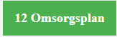
Dato for Udarbejdelse | Indtast en dato for hvornår Omsorgsplanen er udarbejdet.  Hvis der allerede er oprettet én Omsorgsplan vil datofeltet være udfyldt med seneste dato. Der skrives så en ny dato i datofeltet.
Notatfelter | Der er en række feltet til at skrive i. Alle bør udfyldes i det omfang det er muligt.  Det drejer sig om:  - Personlig hjælp  - Støtte til praktiske opgaver i hjemmet  - Beskrivelse af madservice
Gem Omsorgsplanen | Klik på Anvend | 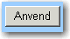
Historik | Liste med tidligere noteringer. Når en Omsorgsplan er noteret og gemt vil den være synlig i en historik liste på siden. En gemt notering kan ikke rettes. Kan vises ved at klikke på datoen i listen. | 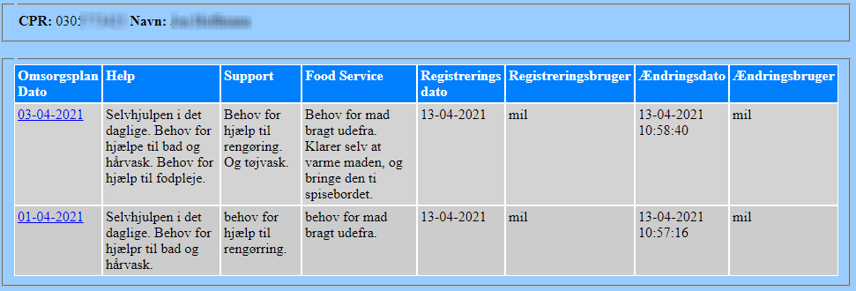
OK | Vurder resultatet. Klik derefter på OK | 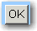
Version2.0 | Dato: 13.04.2021/MIL

